Мероприятия в рамках реализации проекта
«Формирование коммуникативной компетентности дошкольников средствами дивергентного речевого развития»
апрель 2021 МБДОУ № 49 г. Невинномысска

Функциональное направление 1  Освоение методологических подходов в развитии коммуникативных компетентностей воспитанников  (для педагогов) | Функциональное направление 2  Наполнение компонентов воспитательно-образовательной работы содержанием по развитию коммуникативной компетентности воспитанников (для детей) | Функциональное направление 3  Включение семьи в процессы развития коммуникативной компетентности воспитанников.  (для родителей
Консультация «Развивающая предметно-пространственная среда в ДОУ» | Художественное конструирование «Курочка с цыплятками» (младший возраст)  Беседа «Маленькая история про большую войну» (средний возраст)  Рисование «Национальный костюм» (старший возраст)  Беседа «Дети и родители» (подготовительная к школе группа) | Совместное оформление атрибутов к театрализованной деятельности; организация и проведение выставки детских работ «Национальный костюм» (рисунки, фотографии, аппликация и др.)  Интернет-страница на сайте МБДОУ  Страница в социальной сети Instagram
Памятка для педагога  1.Рекомендации по оформлению развивающей среды в группах  2.ПРС по ролевым играм. | Театрализованная деятельность «Мы не просто ребятки, а ребятки цыплятками» (младший возраст)  Сюжетно-ролевая игра «Библиотека» (старшая группа) | Консультация для родителей «Создание эффективной развивающей предметно-пространственной среды в домашних условиях»
Деловая игра для воспитателей «Знатоки предметно-пространственной среды в ДОО» | Выставка «Знакомство с солнечной системой» | Организация выставки совместных работ «Знакомство с солнечной системой».  Совместное изготовление альбомов «Мой космос» (обогащение предметно-развивающей среды)
Устный журнал «Организация ППРС по конструированию в группах» | Конструирование «Строительство дорог, домов, улиц города» (подготовительная группа)

Художественное конструирование «Курочка с цыплятками» (младший возраст)
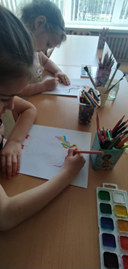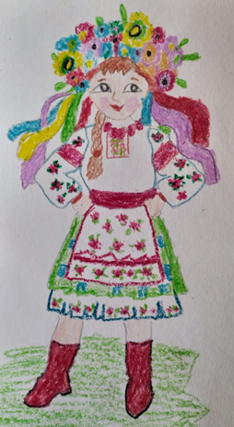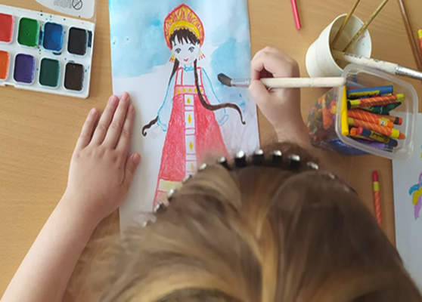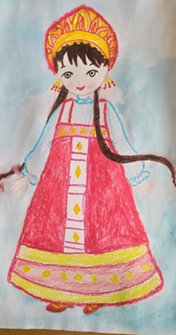
Рисование «Национальный костюм» (старший возраст)

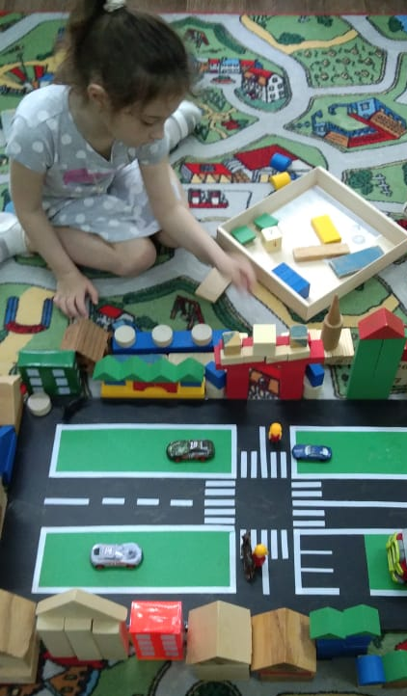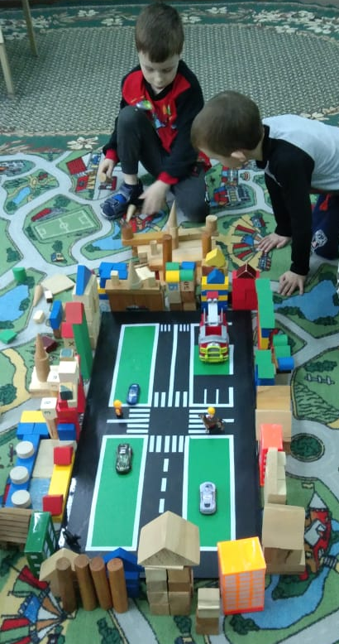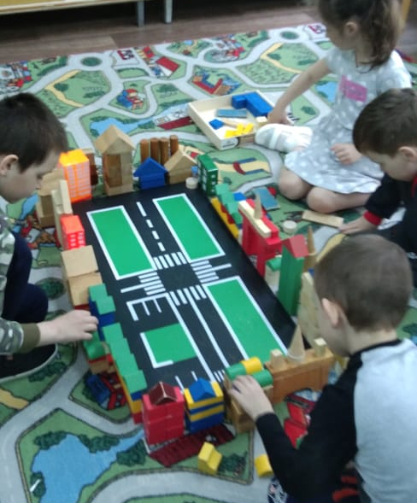

Конструирование «Строительство дорог, домов, улиц города» (подготовительная группа)

